Fiche révision ortho
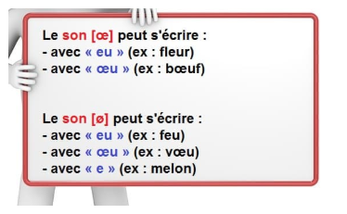
Remplace les «…» par « eu » ou « œu »
une fl…..r un …..f
un c….r la p….r
une od….r un ordinat…..r
la larg….r un dans….r
du b….rre un b……f
un fact…..r lire l’ h….re
C’est l…..r fils ma s…….r

Remplace les «…» par «eu », «œu» ou «e»
un f….. la qu…..e
le pr….mier chal…..r…..x
un m….lon h….r….x
un n…..d joy…..x
c’est à ….x des ……fs
p….r….x un j…..
un v…… un nuag……
des b…….fs le pn....

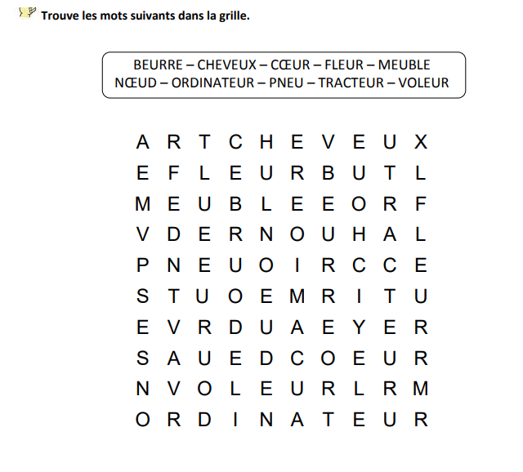

Correction
Remplace les «…» par « eu » ou « œu »
une fleur un œuf
un cœur la peur
une odeur un ordinateur
la largeur un danseur
du beurre un bœuf
un facteur lire l’ heure
C’est leur fils ma sœur
Remplace les «…» par «eu », «œu» ou «e»
un feu la queue
le premier chaleureux
un melon heureux
un nœud joyeux
c’est à eux des œufs
peureux un jeu
un vœu un nuage
des bœufs le pneu

